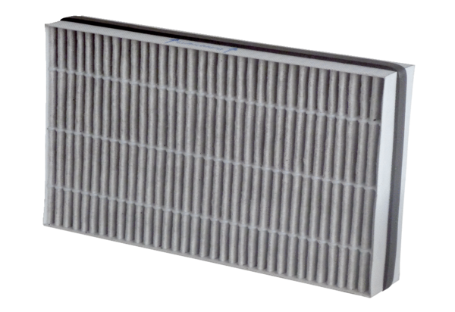Filtre à air, rechange WSF-AKF 300Unité de conditionnement : 1 pièceGamme: K
Numéro de référence : 0093.1328Fabricant : MAICO

